**HROADES – PROJETO TARDE**

Documentação

Sumário

1. Resumo 3

2. Descrição do projeto 3

3. Modelagem de Dados 3

Modelo Conceitual 3

Modelo Lógico 4

Modelo Físico 4

Cronograma 5

# Resumo

Esse documento irá mostrar um resumo geral do projeto “HRoades” com seus modelos e cronograma.

# Descrição do projeto

O projeto foi baseado no pedido de um cliente para construir um banco de dados de um RPG online. Nossa função nesse projeto é criar tabelas dentro de banco de dados juntando informações do personagem, como Classe, Habilidade e Tipo de Habilidade.

# Modelagem de Dados

Modelagem de dados é uma espécie de esquema que explica as características e funcionalidades de um software em específico, assim facilitando o entendimento do projeto e, consequentemente, evitando erros na programação e funcionamento do mesmo.

## Modelo Conceitual

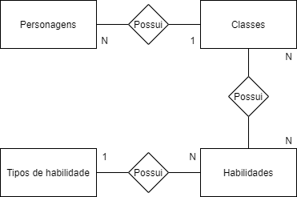

## 

Esse é um modelo conceitual, ele serve para relacionar as entidades entre si, porém, sem especificar os atributos, nos ajuda como um guia para o modelo lógico.

## Modelo Lógico

## 

Esse é o modelo lógico, ele nos dá uma maior informação sobre como deverá ser as tabelas e o banco de dados propriamente dito, indicando as entidades, atributos e até mesmo suas relações.

## Modelo Físico

A modelagem física, como o próprio nome diz, é a representação física de como serão as tabelas no banco de dados.

## Cronograma

|  |  |  |  |  |  |
| --- | --- | --- | --- | --- | --- |
|  | Dia 1 | Dia 2 | Dia 3 | Dia 4 | Dia 5 |
| Modelo Conceitual | X |  |  |  |  |
| Modelo Lógico | X |  |  |  |  |
| Modelo Físico | X |  |  |  |  |